**COMANDOS DE LINUX**

**1.- Crear los siguientes usuarios:**

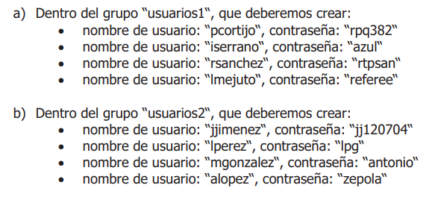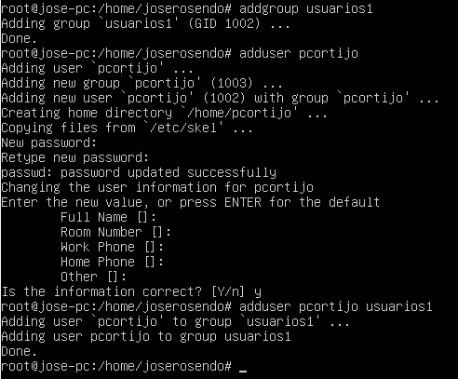

Se repite el mismo proceso con todos los usuarios tanto del grupo “usuarios1” como del grupo “usuarios2”.

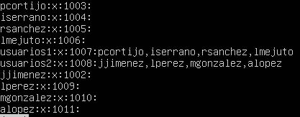

**2.- Crear las siguientes carpetas:**

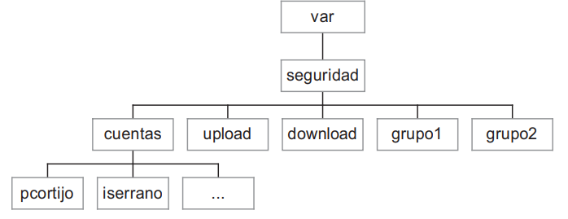



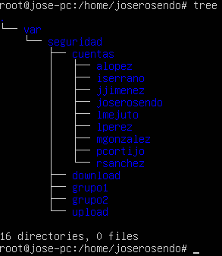

**3.- Dar y quitar permisos:**

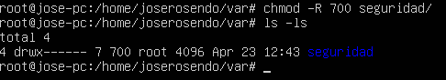



Se repite el mismo proceso con todas las carpetas. Los permisos varían de la siguiente manera:

|  |  |  |  |
| --- | --- | --- | --- |
| Permiso | Dueño | Grupo | Público |
| Lectura | 4 puntos | 4 puntos | 4 puntos |
| Escritura | 2 puntos | 2 puntos | 2 puntos |
| Ejecución | 1 punto | 1 punto | 1 punto |
| TOTAL | 7 puntos | 7 puntos | 7 puntos |

De forma que si se selecciona el número de permiso 700, se dará permiso completo al Dueño, y ningún permiso al Grupo y al Público.

Si se selecciona el número de permiso 740, se dará permiso completo al Dueño, permiso de solo lectura al grupo, y ningún permiso al público.

Para calcular el número de permiso hay que sumar los puntos de cada permiso correspondiente a cada tipo de usuario.

**3.- Cambiar Dueños de los directorios:**

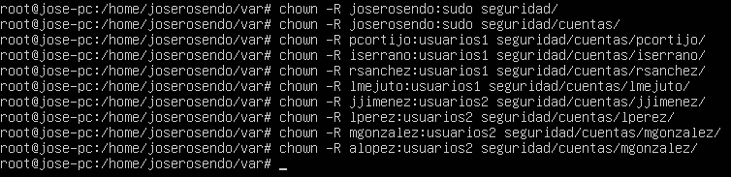

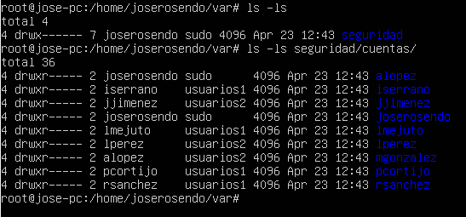

**Así queda el archivo passwd:**

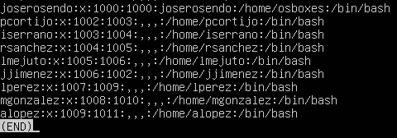

**Así queda el archivo group:**

